淡江時報 第 1075 期
外交部常務次長劉德立 深耕外交 鍥而不捨 使命必達
校慶金鷹獎特刊
【記者丁孟暄專訪】與採訪團隊約定早上八點採訪，時間一到，他一派從容的走進外交部辦公室，儀表堂堂、十足精神，我們看不出國家外交困境的現狀，也看不出穩固邦誼的鴨子划水進度，如何才能練成這般火候，毀譽不上心頭？他在訪談間抬頭看了看牆上掛著恩師黃光男的親筆墨寶「鍥而不捨」四個字，這就是第32屆淡江菁英金鷹獎得主外交部次長、西語系校友劉德立將外交當作志業的心境。

外交工作30多年，劉德立卻說青年時愛的是文學，家住高雄的他，週末不常回家，就往圖書館跑，「在圖書館窩了4年，像海綿般不斷地吸收。我喜歡文學及歷史，文學說的是人的生活與故事，歷史則提示許多時代更迭的規則，都成了我日後在外交工作上的最佳養分。」其中《菜根譚》的四句話「涵養怒中氣、謹防順口言、留心忙裡錯、愛惜有時錢」對劉德立的影響深遠，「這是從小父親就常常提到的句子，對於為人處事相當有助益，我一直謹記在心，尤其在從事外交工作之後，更覺受用無窮。」

淡江生活，是劉德立大量吸收知識、累積能量的時期，學業成績優異的他也積極參與社團活動，擔任天使社社長，參加社區服務，關懷在地社會。「社團活動教你合群，不能一意孤行，在人格的養成上，就會越來越重視人與人之間的互動，及團隊合作的重要性。」深切體認團隊的重要，他總是說，外交工作是透過所有駐外人員通力合作，不能歸功於個人，所以劉德立一直很感謝長久以來共同工作的夥伴！

「他是一個會掌握重點、善用資源、認真負責且使命必達的優秀外交人才。」這是曾經與劉德立共事，本校拉丁美洲研究所助理教授黃任佑的評價，「外交工作事務繁多，但駐外單位的人員編制有限，除了深耕在地、廣結善緣，還要服務僑民，進行兩國交流、層峰互訪的準備工作，我都稱他為『八務大臣』，不過他把每件事情都處理得非常好，深得長官肯定，所以漸漸被賦予重任。」

劉德立於擔任巴拉圭大使期間，積極推動兩國的友好邦誼，包括爭取到巴拉圭的落地簽證優惠、促成臺巴建交60週年時巴國總統來訪、協助巴拉圭成立科技大學培育人才等（見淡江時報838期卓爾不群專訪）。這些成果，歸功於自己的運氣，以及所有相關外交人員的努力，「我很榮幸能參與這些任務，這是大家一起努力不懈，讓臺灣獲得認同所得來的！」

「一路走來就一直想替國家做一些事，抱持著使命必達的態度。」劉德立將外交工作當成志業，努力想辦法將長官交代的工作做好，他真摯地說：「誠懇做人，規矩做事，這是我一輩子的選擇，一本初衷，爭取最大國家利益。」從小就被灌輸「負責任、重榮譽」觀念的他，要求自己要盡力將事情做好。行程緊湊繁忙是劉德立的生活常態，相對地，休閒生活是一種小確幸，「我很拼，無時無刻不在動腦子，我喜歡壓縮自己的時間，讓自己每天忙得不得了，所以只要有點時間看看電影、看看書，就會很快樂。週末早上，可以躺在被窩裡看書、喝咖啡就很療癒了。」

即將派駐西班牙代表，劉德立又開始摩拳擦掌，由於西班牙非邦交國，因此他構思將強化與行政部門、國會、產業界、學界、智庫、媒體，甚至是宗教團體的交流…，邁向下一個使命必達！

「很感謝淡江給我這個獎，我沒有刻意經營，只是認真做好該做的，或許是水到渠成了吧。」對劉德立來說，金鷹獎是天上掉下來的禮物，「淡江很棒，我是淡江栽培出來的。」他回憶當年與同學們在宮燈教室外的草坪談天、玩樂的時光，並提及今年3月在松山文創園區「西語日」的致詞，「如果我在40年前沒有進入淡江學西班牙文，我就不可能從事外交工作。感謝上天的安排，無論面對什麼考驗、挑戰，我都認為這是人生的功課。」劉德立勉勵學弟妹們珍惜當下，珍惜淡江給予的資源。「大學是一個寶山，記得千萬不要空手而回。」
2018/11/03

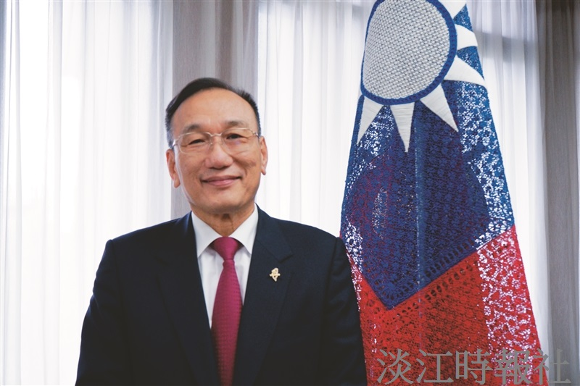
外交部常務次長劉德立 深耕外交 鍥而不捨 使命必達－淡江菁英第32屆金鷹獎專訪。（攝影／廖國融）

